2023-2024学年人教新版八年级（上）数学寒假作业（七）
一．选择题（共5小题）
1．如图，等边△ABC的边长为8，AD是BC边上的中线，F是AD边上的动点，E是AC边上一点，若AE＝4，则当EF+CF取得最小值时，∠ECF的度数为（ ）
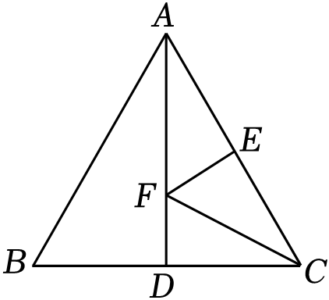
A．22.5° B．30° C．45° D．15°
2．若等腰三角形有一个内角为110°，则这个等腰三角形的底角是（ ）
A．70° B．45° C．35° D．50°
3．如图，在Rt△ABC中，∠ACB＝90°，∠B＝2∠A，CD⊥AB于D，BD＝1，则AD＝（ ）
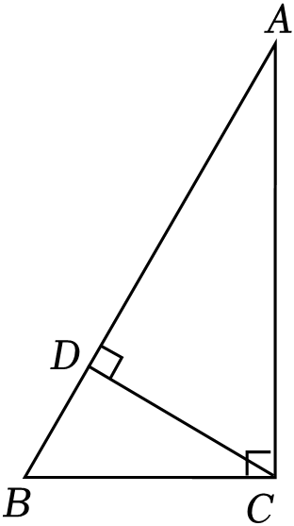
A．2 B．3 C．2.5 D．1.5
4．如图，直线AC是四边形ABCD的对称轴，BD交AC于Q，点P在线段CQ上，则下列结论错误的是（ ）
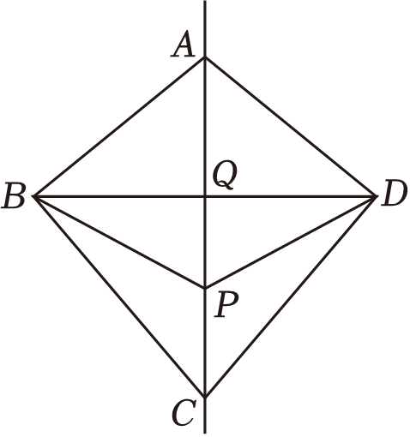
A．∠CBP＝∠BDP B．∠BAP＝∠DAP C．AB＝AD D．BP＝PD
5．如图，在△ABC中，BD平分∠ABC，BC的垂直平分线交BC于点E，交BD于点F
，连接CF．若∠A＝60°，∠ABD＝20°，则∠ACF的度数为（ ）
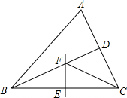
A．60° B．50° C．40° D．20°
二．填空题（共5小题）
6．如图，弹性小球从点P（0，3）出发，沿所示方向运动，每当小球碰到矩形OABC的边时反弹，反弹时反射角等于入射角，当小球第1次碰到矩形的边时的点为P₁，第2次碰到矩形的边时的点为P₂，…，第n次碰到矩形的边时的点为P_{n}，则点P₂的坐标是 ，点P₂₀₁₇的坐标是 ．
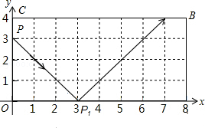
7．如图，在△ABC中，边AC的垂直平分线交AC于点M，交BC于点N，若AB＝3，BC＝13．那么△ABN的周长是 ．
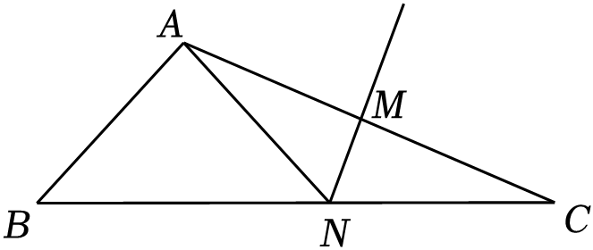
8．如图，一条船从灯塔C的南偏东42°的A处出发，向正北航行8海里到达B处，此时灯塔C在船的北偏西84°方向，则船距离灯塔C 海里．
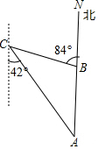
9．如图，△ABC中，∠B＝60°，AB＝6，AD是△ABC的中线，AD＝AC，则BC＝ ．
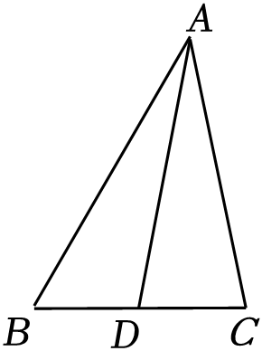
10．如图，△ABC中，DE是AC的垂直平分线，分别交BC、AC于点D、E，AE＝5，△ABD的周长为18，则△ABC的周长为 ．
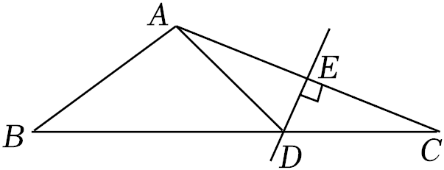
三．解答题（共5小题）
11．如图，在△ABC中，∠ABC的平分线交AC于点D，过点D作DE∥BC交AB于点E．
（1）求证：BE＝DE；
（2）若∠A＝75°，∠C＝37°，求∠BDE的度数．
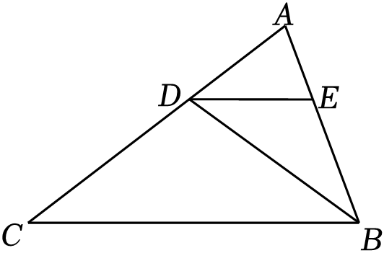
12．如图，△ABC中，DE，FG分别为AB、AC的垂直平分线，E、G分别为垂足，若△DAF的周长为16，求BC的长．
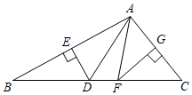
13．如图，已知△ABC三个顶点的坐标分别为A（0，1），B（2，0），C（4，3）；
（1）画出△ABC关于y轴对称的△A′B′C′并直接写出△A′B′C′三个顶点的坐标；
（2）y轴上是否存在点M，使△ABM与△ABC的面积相等，若有，求出点M的坐标．
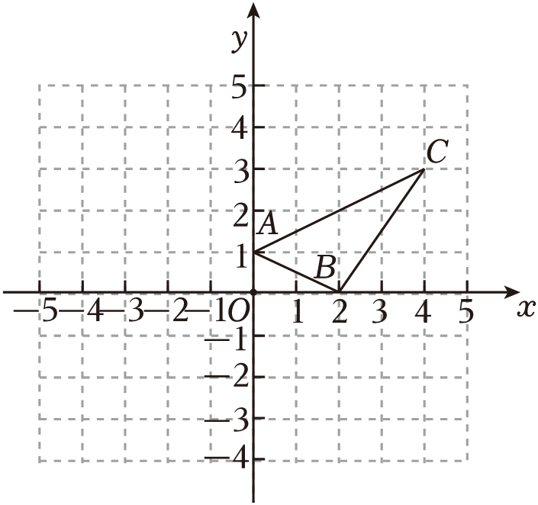
14．在如图的网格中按要求画图：
（1）把△ABC向右平移5格，再向下平移2格，画出所得△A₁B₁C₁；
（2）画△D₁E₁F₁，使得它与△DEF关于直线MN对称；
（3）画出△A₁B₁C₁与△D₁E₁F₁的对称轴直线l．
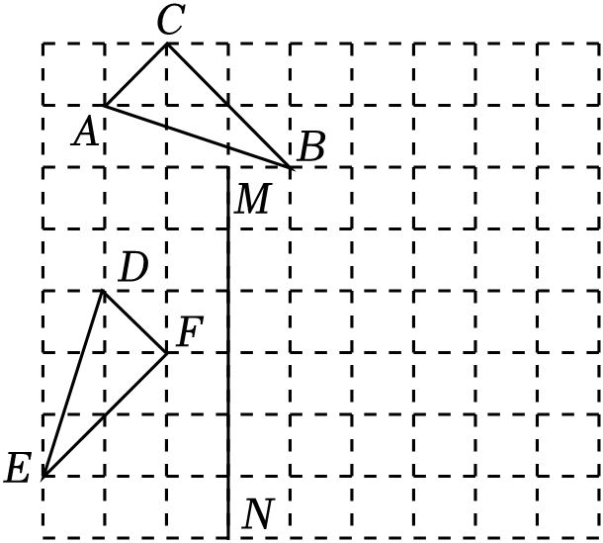
15．在平面直角坐标系中，已知A（﹣5，3），B（﹣2，1），C（﹣1，4）．
（1）在平面直角坐标系中画出△ABC；
（2）若△A₁B₁C₁与△ABC关于x轴对称，画出C₁并写出C₁的坐标 ；
（3）已知P为x轴上一点，则PB+PC的最小值为 ．
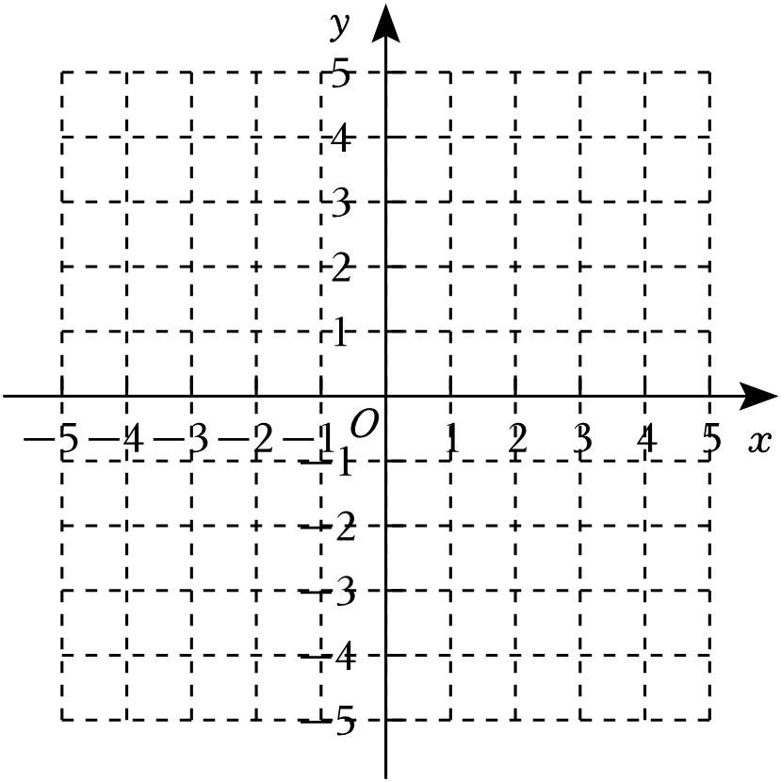
2023-2024学年人教新版八年级（上）数学寒假作业（七）
参考答案与试题解析
一．选择题（共5小题）
1．如图，等边△ABC的边长为8，AD是BC边上的中线，F是AD边上的动点，E是AC边上一点，若AE＝4，则当EF+CF取得最小值时，∠ECF的度数为（ ）
A．22.5° B．30° C．45° D．15°
【考点】轴对称﹣最短路线问题；等边三角形的性质．菁优网版权所有
【专题】平移、旋转与对称；推理能力．
【答案】B
【分析】过E作EM∥BC，交AD于N，连接CM交AD于F，连接EF，推出M为AB中点，求出E和M关于AD对称，根据等边三角形性质求出∠ACM，即可求出答案．
【解答】解：过E作EM∥BC，交AD于N，
∵AC＝8，AE＝4，
∴EC＝4＝AE，
∴AM＝BM＝4，
∴AM＝AE，
∵AD是BC边上的中线，△ABC是等边三角形，
∴AD⊥BC，
∵EM∥BC，
∴AD⊥EM，
∵AM＝AE，
∴E和M关于AD对称，
连接CM交AD于F，连接EF，
则此时EF+CF的值最小，
∵△ABC是等边三角形，
∴∠ACB＝60°，AC＝BC，
∵AM＝BM，
∴∠ECF$=\frac{1}{2}$∠ACB＝30°．
故选：B．
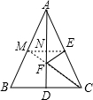
【点评】本题考查了轴对称﹣最短路线问题，等边三角形的性质，等腰三角形的性质，平行线分线段成比例定理等知识点的应用．
2．若等腰三角形有一个内角为110°，则这个等腰三角形的底角是（ ）
A．70° B．45° C．35° D．50°
【考点】等腰三角形的性质；三角形内角和定理．菁优网版权所有
【专题】等腰三角形与直角三角形；运算能力．
【答案】C
【分析】根据等腰三角形的性质进行计算，即可解答．
【解答】解：当等腰三角形的顶角为110°时，则它的底角$=\frac{180°−110°}{2}=$35°，
故选：C．
【点评】本题考查了等腰三角形的性质，三角形内角和定理，熟练掌握等腰三角形的性质，以及三角形内角和定理是解题的关键．
3．如图，在Rt△ABC中，∠ACB＝90°，∠B＝2∠A，CD⊥AB于D，BD＝1，则AD＝（ ）
A．2 B．3 C．2.5 D．1.5
【考点】含30度角的直角三角形；等腰三角形的判定与性质．菁优网版权所有
【专题】等腰三角形与直角三角形；运算能力；推理能力．
【答案】B
【分析】利用直角三角形的两锐角互余，求出∠A、∠B的度数，利用直角三角形中含30°角的边间关系，求出BC、AC的长，利用勾股定理求出AD．
【解答】解：在Rt△ABC中，
∵∠ACB＝90°，∠B＝2∠A，
∴∠A＝30°，∠B＝60°．
∵CD⊥AB，
∴∠BDC＝∠ADC＝90°．
在Rt△DBC中，∵∠B＝60°，
∴∠BCD＝30°，
又BD＝1，
∴BC＝2BD＝2，
∴CD$=\sqrt{BC^{2}−BD^{2}}=\sqrt{3}$．
在Rt△DAC中，
∵∠A＝30°，CD$=\sqrt{3}$，
∴AC＝2$\sqrt{3}$，
∴AD$=\sqrt{AC^{2}−CD^{2}}=$3．
故选：B．
【点评】本题考查了直角三角形中含30°角的边间关系，勾股定理等知识．含30°角的直角三角形的边间关系：在直角三角形中，30°角所对的边等于斜边的一半．解决本题亦可通过相似或者锐角三角函数．
4．如图，直线AC是四边形ABCD的对称轴，BD交AC于Q，点P在线段CQ
上，则下列结论错误的是（ ）
A．∠CBP＝∠BDP B．∠BAP＝∠DAP C．AB＝AD D．BP＝PD
【考点】轴对称的性质．菁优网版权所有
【专题】平移、旋转与对称；推理能力．
【答案】A
【分析】根据轴对称的性质进行解答即可．
【解答】解：∵直线AC是四边形ABCD的对称轴，
∴△BAQ≌△DAQ，
∴∠BAP＝∠DAP，AB＝AD，故B、C正确，不符合题意；
∵点P在线段CQ上，
∴BP＝PD，故D正确，不符合题意；
无法证明∠CBP＝∠BDP，故A错误，符合题意．
故选：A．
【点评】本题考查的是轴对称的性质，熟知如果两个图形关于某直线对称，那么对称轴是任何一对对应点所连线段的垂直平分线是解题的关键．
5．如图，在△ABC中，BD平分∠ABC，BC的垂直平分线交BC于点E，交BD于点F，连接CF．若∠A＝60°，∠ABD＝20°，则∠ACF的度数为（ ）
A．60° B．50° C．40° D．20°
【考点】线段垂直平分线的性质．菁优网版权所有
【专题】计算题．
【答案】A
【分析】根据角平分线的定义得到∠CBD＝∠ABD＝20°，∠ABC＝2∠ABD＝40°，根据垂直平分线的性质得到FB＝FC，得到∠FCB＝∠CBD＝20°，计算即可．
【解答】解：∵BD平分∠ABC，
∴∠CBD＝∠ABD＝20°，∠ABC＝2∠ABD＝40°，
∴∠ACB＝180°﹣60°﹣40°＝80°，
∵EF是BC的垂直平分线，
∴FB＝FC，
∴∠FCB＝∠CBD＝20°，
∴∠ACF＝80°﹣20°＝60°，
故选：A．
【点评】本题考查的是线段的垂直平分线的性质，掌握线段的垂直平分线上的点到线段的两个端点的距离相等是解题的关键．
二．填空题（共5小题）
6．如图，弹性小球从点P（0，3）出发，沿所示方向运动，每当小球碰到矩形OABC的边时反弹，反弹时反射角等于入射角，当小球第1次碰到矩形的边时的点为P₁，第2次碰到矩形的边时的点为P₂，…，第n次碰到矩形的边时的点为P_{n}，则点P₂的坐标是 （7，4） ，点P₂₀₁₇的坐标是 （3，0） ．
【考点】生活中的轴对称现象；规律型：点的坐标．菁优网版权所有
【专题】平面直角坐标系．
【答案】见试题解答内容
【分析】根据反射角与入射角的定义作出图形，可知每6次反弹为一个循环组依次循环，据此即可得出结果．
【解答】解：如图，经过6次反弹后动点回到出发点（0，3），点P₂的坐标是（7，4），
以上内容仅为本文档的试下载部分，为可阅读页数的一半内容。如要下载或阅读全文，请访问：https://d.book118.com/947034035120006031

